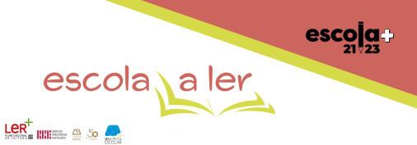
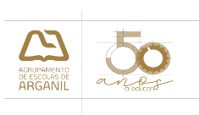
Projeto "10 Minutos a Ler" _ 1ºP
ANO - 9º TURMA – A_Co

Mês/Dias | S | D | 2ª | 3ª | 4ª | 5ª | 6ª | S | D | 2ª | 3ª | 4ª | 5ª | 6ª | S | D | 2ª | 3ª | 4ª | 5ª | 6ª | S | D | 2ª | 3ª | 4ª | 5ª | 6ª | S | D | 2ª | 3ª | 4ª
Outubro | 1 | 2 | 3 | 4 | 5 | 6 | 7 | 8 | 9 | 10 | 11 | 12 | 13 | 14 | 15 | 16 | 17 | 18 | 19 | 20 | 21 | 22 | 23 | 24 | 25 | 26 | 27 | 28 | 29 | 30 | 31
Outubro |  |  | HIST |  | Feriado |  | PORT |  |  |  | GEO |  |  | EF |  |  |  | CNA |  | FQ |  |  |  | ING |  | FRAN
Novembro |  |  |  | 1 | 2 | 3 | 4 | 5 | 6 | 7 | 8 | 9 | 10 | 11 | 12 | 13 | 14 | 15 | 16 | 17 | 18 | 19 | 20 | 21 | 22 | 23 | 24 | 25 | 26 | 27 | 28 | 29 | 30
Novembro |  |  |  | Feriado | FRAN |  |  |  |  |  | MAT |  | TecArtes/  CED |  |  |  |  | PORT |  |  | EV |  |  |  | GEO | HIST |  |  |  |  | ING
Dezembro |  |  |  |  |  | 1 | 2 | 3 | 4 | 5 | 6 | 7 | 8 | 9 | 10 | 11 | 12 | 13 | 14 | 15 | 16
Dezembro |  |  |  |  |  | Feriado |  |  |  | FQ |  |  | Feriado |  |  |  |  | PORT |  |  | EF

O/A Diretor/a de Turma
Isabel Cristino Ferreira

